ÅRSMELDING
2019

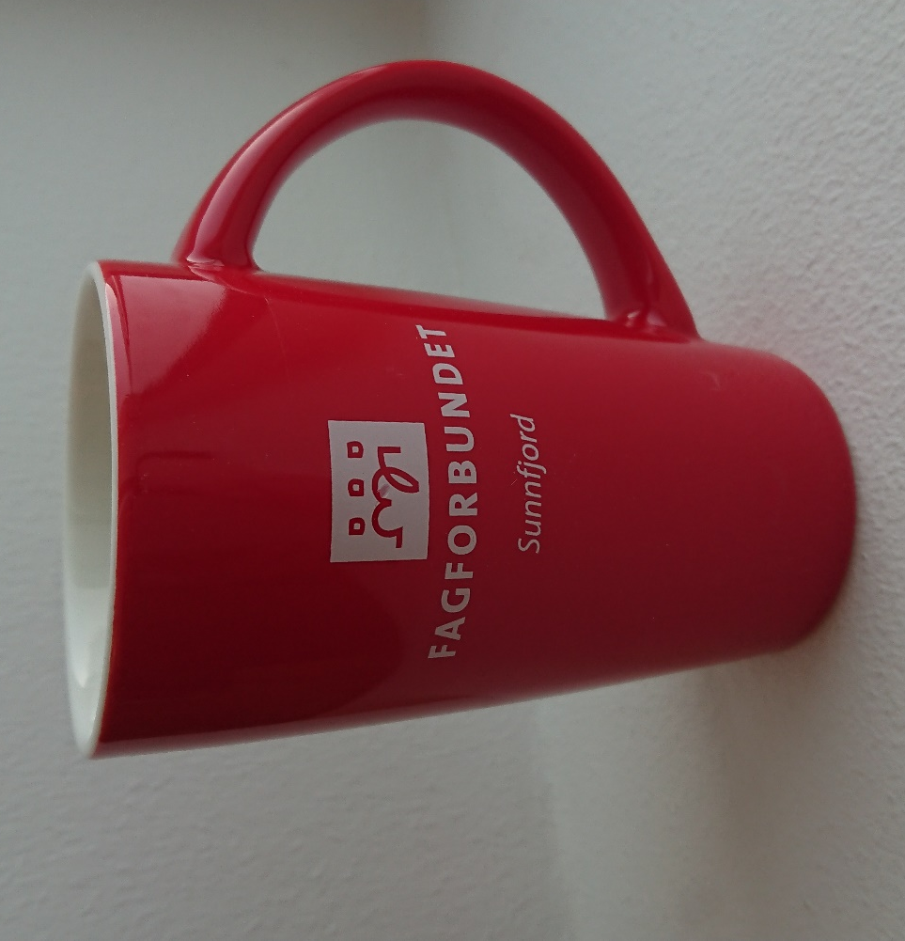

Fagforbundet avd. 283 Sunnfjord

Styret har frå årsmøte 2018 vore samansett slik:

STYRE FUNKSJON | NAVN
Leiar | Janne Alette Fugle
Nestleiar | Linn Cecilie Ullaland Ekreskar  Elin Enebakk | Frå feb. 2019- april 2019  Frå mai 2019-d.d
Økonomiansvarleg | Bjørn Hatlelid
Opplæringsansvarleg | Nina Storøy  Elin Skaar | Frå feb 2019-nov 2019  Nov 2019-d.d
Fane 2 | Elin Skaar
Sekretær | Svanhild Røkenes
Ungdoms tilitsvalt | Dag Kåre Osvoll
Personleg vara ungdoms tillitsvalt | Marcus Hornnes
Pensjonist tillitsvalt | Berit Rude  Kari Hauge | Frå feb 2019- mars 2019  Mars 2019- d.d
Personleg vara pensjonisttillitsvalt | Randi H Kristiansen
Seksjonsleiar helse og sosial | Ida Marie Færøy
Personlig vara Seksjonsleiar helse og sosial | Vivian Lykkebø  Lise Hundershagen | Feb.2019- april 2019
Seksjonsleiar kyrkje kultur og oppvekst | Endre Aaberge
Personleg vara Seksjonsleiar kyrkje kultur og oppvekst | Charlotte Reinertsen
Seksjonsleiar Samferdsle og teknisk | Ledvin Solvik  Hjørdis Øvrebotten | 1 feb 2019-okt. 2019  Nov 2010—d.d.
Personleg vara Seksjonsleiar Samferdsle og teknisk | Kåre Åsnes  Hjørdis Øvrebotten | Permisjon heile perioden  Vara heile perioden
Seksjonsleiar kontor og administrasjon | Ingrid Tyvoll
Personleg vara seksjonsleiar kontor og administrasjon | Turid Gjesdal
Styremedlem etter HA, vedtekter | Jim Ivar Kalland
Styremedlem | Svein Sandvoll
Styremedlem | Ellinor Taftø
1.Vara | Marianne Aase
2.Vara | Helga Bjørkhaug
3.Vara | Veronica Jamaris Huus
4.Vara | Eva Bell
5 vara | Marit Hundvebakke

Representasjon:

Representantar til fylkeskretsen sin representantskaps-/regionssmøte
Til representantskaps-/fylkesmøte har fagforeininga hatt følgande representantar:
- Janne Alette Fugle
- Elin Skaar
- Elin Enebakk
- Sven T Sandvoll
  - Vara: Nina Storøy
  - Vara: Ledvin Solsvik
  - Vara Ellinor Taftø
  - Dag Kåre Osvoll

Anna representasjon i fylkeskretsen:
Medlem pensjonistutval i fylkeskretsen: Randi Kristiansen
Medlem Yrkesseksjon kontor og administrasjon: Arve Hornnes
Yrkesseksjon kyrkje, kultur og oppvekst: Svein Sandvold
Jorunn Systad
Revisjons- og kontrollkomiteen: Kari Hauge
Opplæringsansvarleg : Bjørn Hatlelid
Ungdomstillitsvaldt: Sindre Hornnes

Hovudtillitsvalde for Fagforbundet 283 Sunnfjord:
Elin Enebakk- Jølster
Elin Skaar- Førde
Jim Ivar Kalland- Naustdal
Janne Alette Fugle- Førde
Ellinor Taftø-Gaular
Svein Sandvoll- Fylkeskommunen

Hovudverneombod,
Førde Kommune/ Prosjekt Sunnfjord: Veronica Jamaris Huus
Naustdal Kommune: Agnar Horstad

Leiar i AUF Førde:
Marcus Hornnes

Koordineringsledd
Koordineringsledd BUF-etat Janne Alette Fugle
HTV-nettverk Sunnfjord leiar: Elin Skaar HTV
Koordineringsledd Fylkeskommune: Svein Sandvold HTV
Janne Alette Fugle

Revisorar
Til å revidere fagforeininga sitt rekneskap, har det vore følgande revisorar og vara:
1: Revisor: Agnar Åsnes
Audhild Amle Vie
Jon Hjelkrem

Prosjekt Sunnfjord kommune:
Lo representant( Admininstrativ styringsgruppe): Elin Enebakk
Partsamansett utval( Fellesnemda): Jim Ivar Kalland

Kontorforhold
Fagforbundet 283 Sunnfjord leig kontorlokale i Rådhuset, er sam lokalisert med HTV for Fagforbundet.
Frå november 2019- Fagforeiningskontor- i Fjellvegen- Brunosten

Økonomi

Eigenkapital  1.1..2019 | Eigenkapital  1.1.2020
839955.11 | 708402.34

I samband med budsjett og rekneskap vises det til eiga sak i årsmøtet.

Medlemsutvikling
Fagforbundet 283 fekk vervemål frå Fylkeskretsen på 80 nye medlemmer. Til saman har vi verva medlemmer: 86 nye medlemmer.

Medlemstala |  | 14.01.2020
Yrkesaktive |  | 786
Pensjonistar |  | 280
Uføre |  | 47
Elevmedlemar |  | 63
Perm/Ledige/Bet |  | 51
Lærlingar/Studentar |  | 59
Medlemstala i seksjonane:
Helse og Sosial |  | 576
Kyrkje, kultur og Oppvekst |  | 345
Samferdsel og teknisk |  | 235
Kontor og administrasjon |  | 133
Sum |  | 1289

Yrkesaktive medlemmer fordelt på tariffområder.
Fagforbundet 283 har per 08.01.2019 totalt 1289 medlemmer etter hovudavtalane innanfor følgande tariffområder:

Tariffområde | Tal medlemmer 2018
KS | 756
Spekter | 0
PBL | 48
Staten | 5
NHO | 1
Samfo | 5
Uorganisert arbeidsgivar – med inngått direkteavtale | 13
LO | 1
KS –Bedriftsavtale | 10
KA | 2
Virke | 9
Ingen avtaler | 13

Aktivitet i 2019

Møteverksemd:
Stiftingsårsmøtet vart helde på Scandic Sunnfjord Hotell.
Det er halde ordinære styremøter 13
Styret har handsama saker 117
Styreopplærings samling i Flåm vår 2019
3 felles Samlingar for plasstillitsvalte for tilsette i ny Sunnfjord kommune.
- Felles informasjon og opplæring, yrkesseksjons delt opplæring- der ein har tatt føre seg utfordringar som ligg i seksjonsvis.
Fokus på å bli kjende på tvers av kommune grenser.
Tema: Tariff krav 2020, LO favør medlemsfordelar.
Naustdal: HTV har kjørt fellesmøter med PTV i Naustdal kommune kvar månad.
Seksjonsstyremøter/ ungdom og pensjonistutvals møter.
Medlemsmøter/ klubbmøter i regi av seksjonar og utval.
Medlemsmøte val av HTV Sunnfjord Kommune

Aktuelle saker i perioden:

Handlingsplan for 2019 har lagt føringane for arbeidet til styret.

Etablering av nye rutinar i Fagforbundet Sunnfjor.
Det å bygge ei ny sterk fagforeining. Visjonar for vidare arbeid i fagforeininga.
Det å bygge ei ny fagforeiningar med ulike kulturar og samle til ei fagforeining.
Arbeid med å etablere seksjonar og utval.
Opprette plasstillitsvalde i einingar
Kommune samanslåingsprosess arbeidsgrupper og drøftingar
Fylkeskommune samanslåingsprosess.
Samanslåing av Fagforbundet Vestland
Arbeidsplassbesøk.
Fagforbundsvekene med ulik aktivitet.
Kommune og fylkestings val- Bruk stemmeretten din.
Val av HTV i Sunnfjord Kommune

Kommunereforma Sunnfjord kommune
HTV i dei fire kommunane har valt å halde på organiseringa av K ledd/ hovudtillitsvaldsmøter dette året.
Dette Koordineringsleddet har bestått av hovudtillitsvald (HTV) frå dei 4 fagforeiningane, ein representant frå fylkeskretsen og ein frå kompetansesenteret i Bergen. Dette sidan det er 4 arbeidsgjevarar – samstundes som ein skal bli ein. Ein har gjennom året hatt tett møteverksemd i arbeidet med organisering av Sunnfjord kommune. Tillitsvalde har tatt del i arbeidsgrupper.
Elin Enebakk (HTV for Fagforbundet Jølster) LO sin representant i prosjektgruppa for ny kommune Sunnfjord.
Dette har ein jobba med i K-leddet:
- Fordeling av personar inn i dei ulike arbeidsgruppene
- Yrke og fagfelt der fagforbundet har medlemmer.
- Oppfølging av lov- og avtaleverk
- Avtaler innan for ulike yrkesfelt
- Arbeidet er viktig og tidkrevjande med tanke på å ivareta våre medlemmar inn i Sunnfjord kommune.

Forhandlingar
- I år vart det ikkje lokale forhandlingar i kapittel 4, sidan det var avgjort i sentrale forhandlingar mai 2018. Det var i oktober gjennomført forhandlingar for medlemmer som ligg i kapittel 3 og 5. sidan desse ikkje har sentrale tillegg.
- Det har og vore gjennomført særskilde forhandlingar for einskilde medlemmer.

Anna aktivitet:
- Fagforbundet 283 Sunnfjord har hatt eit aktivt år. I høve til satsingsområda i handlingsplanen for 2019 har vi i stor grad gjennomført tiltak knytt opp mot måla.
- Sidan vi har ei ny fagforeining tufta på 4 foreiningar har det vore eit krevjande år med å kunne dra i same retning. Det har vore utfordrande, og ein har hatt utfordringar knytt til samarbeid, og felles forståing. Målet er å bygge ei sterk fagforeining. Små steg må takast. Det har vore arbeida med å etablere og vidareutvikla samarbeidsarena med politiske parti, arbeidsgjevar og andre organisasjonar, der Fagforbundet skal være ein seriøs arbeidstakar organisasjon.
- Gjennom heile 2019 har Fagforbundet vore aktiv ute på arbeidsplassbesøk og snakka med medlemmer og uorganiserte i fleire tariffområder. Her har heile styret vore deltakande. På desse arbeidsplassbesøka har vi òg hatt med oss representantar frå fylkeskretsen, LO.
- Det har vore eit aktivt år knytt til tillitsvaltopplæring, der vi har hatt medlemmer på fase 1 og fase 2 kurs. Vi har hatt medlemmar på både organisatoriske- og fagkurs.
- Barnehagedagen vart gjennomført i samarbeid med Utdanningsforbundet Førde. Felles foredrag Med Andreas Walh. Tema- Undring- Dette møtet var opent for alle innan barnehagesektoren og for kommunane Jølster, Naustdal, Gaular. Over 300 tilsette var samla på Scandic Sunnfjord Hotell.
- Styret ved leiar har jobba med å laga ein rutinebok, der ein samla vedtak og retningslinjer som er fatta. Det er eit tid krevjande arbeid. Med små steg går vi framover.
- Det har vore gjennomført mange arbeidsplassbesøk, der det har vore utlevert Fagforbund Sunnfjord krus og anna profilerings materiell. Dei HTV og seksjonar og andre tillitsvalde har tatt del.
- Fagforbundet Sunnfjord har i kommune og fylkestingsvalet oppmoda sine medlemmer om å nytte røysteretten. Dette har vore gjort mellom anna ved bruk av SMS og arbeidsplassbesøk, samt stand saman med Fylkeskretsen, politiske parti og LO.
- Det har vore gjennomført kurs i samarbeidsavtale saman med Arbeiderpartiet.
- Seksjonsarbeid er nytt i fagforbundet Sunnfjord. Og leiar har bistått seksjonar i dette arbeidet.

- Det vart arrangert Blåtur for dei plasstillitsvalde av styret. Dette var ein samling med fagleg og uformell arena. Dette har vi fått positive tilbakemeldingar på, og vil vidareføre dette til neste år også.

- Medlemsmøter

- Det har vore arrangert medlemsmøter i dei ulike yrkesseksjonar og yrkesgrupper I desse medlemsmøta har vi blant anna hatt med oss representantar frå LO-favørkomiteen, seksjonsleiarar frå Fylkeskretsen. Lo Førde og omland.

- Medlemsmøte for KS medlemmar med val av Hovudtillitsvald.

  - Etter drøftingar med arbeidsgjevar fekk Fagforbundet 250% stilling til vervet HTV for Sunnfjord Kommune. Styret vedtok fordelinga :2 verv i 100% og 1 verv i 50. Det vart sett ned valnemnd. Valnemnda kom med si innstilling til medlemsmøtet. I møtet kom det benkeforslag. På bakgrunn av dette trekte dei andre kandidatane seg og ein satt då igjen med ein HTV i 100% som var formelt valt.
  - 20 desember 2019 trekte den nyvaldte HTV seg frå sitt verv.
Etter samtale med Fylkeskretsen ved leiar, gjekk ein i dialog med arbeidsgjevar Kandidatar som var innstilt frå valnemnda gjekk inn og dekka HTV ressursen intill nytt val. For å ivareta Fagforbunde sine interesser og medlemmar.
Nytt medlemsmøte 23 Januar 2020

- Yrkesseksjonane har gjennomført arbeidsplassbesøk i sine seksjonar samt medlemsmøter. Her har vi hatt med representantar frå Yrkesseksjonen i fylkeskretsen og Lo-favørkomiteen..
- Vi har markert ulike fagdagar gjennom året. Her har det variert litt i forhold til arbeidsplassbesøk, aktivitet og helsingar på Facebook.
- Vi har nytta Facebook, e-post og SMS for å nå ut til alle medlemmar med informasjon.
- Lunsj med fagleg påfyll for pensjonistar og uføre. Tema var stortingsmeldinga Leva heile livet.
- Medlemsmøte med val av HTV i Sunnfjord Kommune.

Leiar:
- Styrearbeid.
- Vidaresendt informasjon ut til styret og fagforeininga.
- Tatt del i dei ulike koordineringsledd som ein sit i.
- Telefonmøte med fylkeskretsen.
- Arbeidsplassbesøk.
- Plasstillits valt samling.
- Leiar- og nestleiarsamling.
- Representasjonsmøter/ fylkesmøter
- Bistått i forhold til Personalsaker
- Fagforbundsvekene
- Oppfølging av vedtak styret har fatta
- Arbeid med Rutinehandbok for Fagforbundet Sunnfjord
- Oppfølging av Handlingsplanen 2019
- Bistått seksjonsleiarane, ungdom og Pensjonist med deira arbeid.

Nestleiar:
- Har hatt ansvaret for verving, laga verveplan baset på fane 2-opplysningar.
- Representasjons møte/Fylkesmøte.
- Seksjonsmøte.
- Organisert arbeidsplassbesøk.
- Leiar-/Nestleiarsamlingar.
- Gjenvinning.
- Fagforbundsveka
- Nestleiar har jobba tett opp mot leiar.

Opplæringsansvarlig:
Opplæringsansvarleg har formidla ein del kurs og konferansar også dette året.
Det gjeld organisasjons- og yrkesfagkurs formidla av Fagforbundet og yrkesfagkurs formidla av Fagakademiet. Påmeldingane til kurs og konferansar skjer direkte, så vi har ikkje oversikt over kven og kor mange som har delteke.

Fane 2:
- Ansvaret for å føre ajourføre medlemslister. Dette har vore eit krevjande arbeid i dette året som har gått.
- Informert om medlemsutviklinga i fagforeininga.
- Tatt del i Fane2-kurs
- Helde orden i og oppdatert medlemsregisteret.
Kasserar
- Budsjett og rekneskap.
- Har ført rekneskap og helde styret informert opp om budsjett.

Seksjonar
Yrkesseksjon kyrkje kultur og oppvekst)
- Det har vore 3 seksjonsstyremøter, og styret har behandla 17 saker.
- Styremedlemmane har vore på arbeidsplassbesøk, og Hovudtillitsvalde og leiar var med på mange av desse.
- Barnehagedagen i samarbeid med Utdanningsforbundet.
- Styret var med på Kick off samling i Flåm
- Leiar har tatt del på Regionkonferansen 2-3 april i Førde for seksjonar og utval.
- Tatt del på plasstillitsvalt samlingar.
- Medlemmer har tatt del på Barnehagelærar konferanse
- Seksjonsarbeid.
- Gjeve høyrings svar

YSHS: Yrkesseksjon helse og sosial
- Seksjonsstyremøter
- Arbeidsplassbesøk.
- Tatt del i seksjonskonferansen.

YSKA: Yrkesseksjon kontor og administrasjon
- Arbeidsplassbesøk
- Medlemsmøte
- Utdeling av informasjon
- Seksjonsarbeid

YSST: Yrkesseksjon samferdsel og teknisk
Medlemsmøte teknisk Gaular.

Oversikt over tillitsvalte og kontaktpersonar i Fagforbundet Sunnfjord.
Plasstillitsvalte

Bu- og miljøteneste/ Psykiatriteneste | Nina Skjærli
Bygstad skule og barnehage | Lisbeth Madsen
Bu og miljø Tenesta- Sande  Viksdalen barnehage og Skule | Randi Espeseth
Bu og miljøtenesta –Naustdal | Eidis Vårdal
Flatene Skule | Aud Skålvik
Forvalting drift og vedlikehald –Førde | Berit Helgås Hårklau
Forvaltning drift og vedlikehald- Sande | Hjørdis Øvrebotten
Førdehuset, kultur | Harald Eriksen
Haldbrend barnehage | Marianne Bygstad
Haldbrend Skule | Randi Bekken
Hatlehaugen barnehage | Anne-Karin Kvalvågnes
Heimetenesta - Førde | Abdullah Alshammari
Heimetenesta Naustdal | Vivian løkkebø
Heimetenesta/ Tiltak Vassenden | Marit Hundvebakke
Heimetenesta Skei/ Heimly | Ida Marie Færøy
Førde Omsorgssenter Skjerma eining | Tone Britt Bell Bjørkelund
Førde Omsorgssenter- langtidseininga | Vigdis Folkestad
Førde Omsorgssenter -langtidseininga | Anne Lene Gjengedal
Førde Omsorgsenter -korttidseininga | Birte Eikevik Rusken
Helsetunet kjøkken
Holsen barnehage | Inger Lise Aase Vallestad
Ressurssenteret | Åse Berit Helgøy
Rådhuset Førde | Elin Skaar
Kommunehus- Jølster | Elin Enebakk
Kommunehus- Naustdal | Jim Ivar Kalland
Helsestasjon | Lillian Heggestad
Langhaugane Barnehage | Nongrak Thaweesuk
Lunden Barnehage | Wenche Flåm Aberg
Ytre Hafstad Barnehage | Eline Aase Solheim
NAV | Lill Anett Juvik
Naustdal omsorgssenter | Monica Hukseth Lien
Naustdal barne og ungdomsskule | Turid Gjesdal
Sande Omsorgssenter | Olaug Bjørvik
Slåttebakkane barnehage | Anette Knapstad Rand
Jølster Omsorgssenter- Skei | Gunn Årnes
Skei Skule | Mariann Raftevold
Skei Barnehage | Monica Vaulen
Solsida barnehage avd Haugum | Irene Kårstad
Sunde barnehage | Marit Seljevoll
Sunde skule | Hilde Karin Kvammen
Teknisk drift, Øyrane 8 | Arve Hornnes
Teknisk Naustdal | Jim Ivar Kalland
Tusenfryd barnehage | Else Savland
Vie barnehage | Solveig Strømmen
Vassenden Skule | Nina Ytredal
Ytre Hafstad Barnehage | Elise Aase Solheim
Uteseksjonen - Jølster | Elin Enebakk
Fylkeskommunen

Fylkeskommunen HTV | Svein Sandvold
Fylkeskommunen- Mo og Øyrane avd Mo | Arne Tefre
Fylkes kommunen- Mo og Øyrane avd Øyrane | Anne Grete Strømsli
Fylkeskommunen Kultur | Helga Bjørkhaug
Staten

Buf-etat Barne– ungdoms– og Familiedirektoratet  Kontorfaglig eining | Anne Nedrebø
Private barnehagar

Læringsverkstaden Idrettsbarnehage- Naustdal | Marianne Aase
Prestebakken Barnehage | Stian Andal
Sande Barnehage | Maria Åsnes til desember 2019  Marianne Haugen Hovland-
Solvang Barnehage | Torunn Botnen- til august 2019/  Marita Myklebust Råheim-

